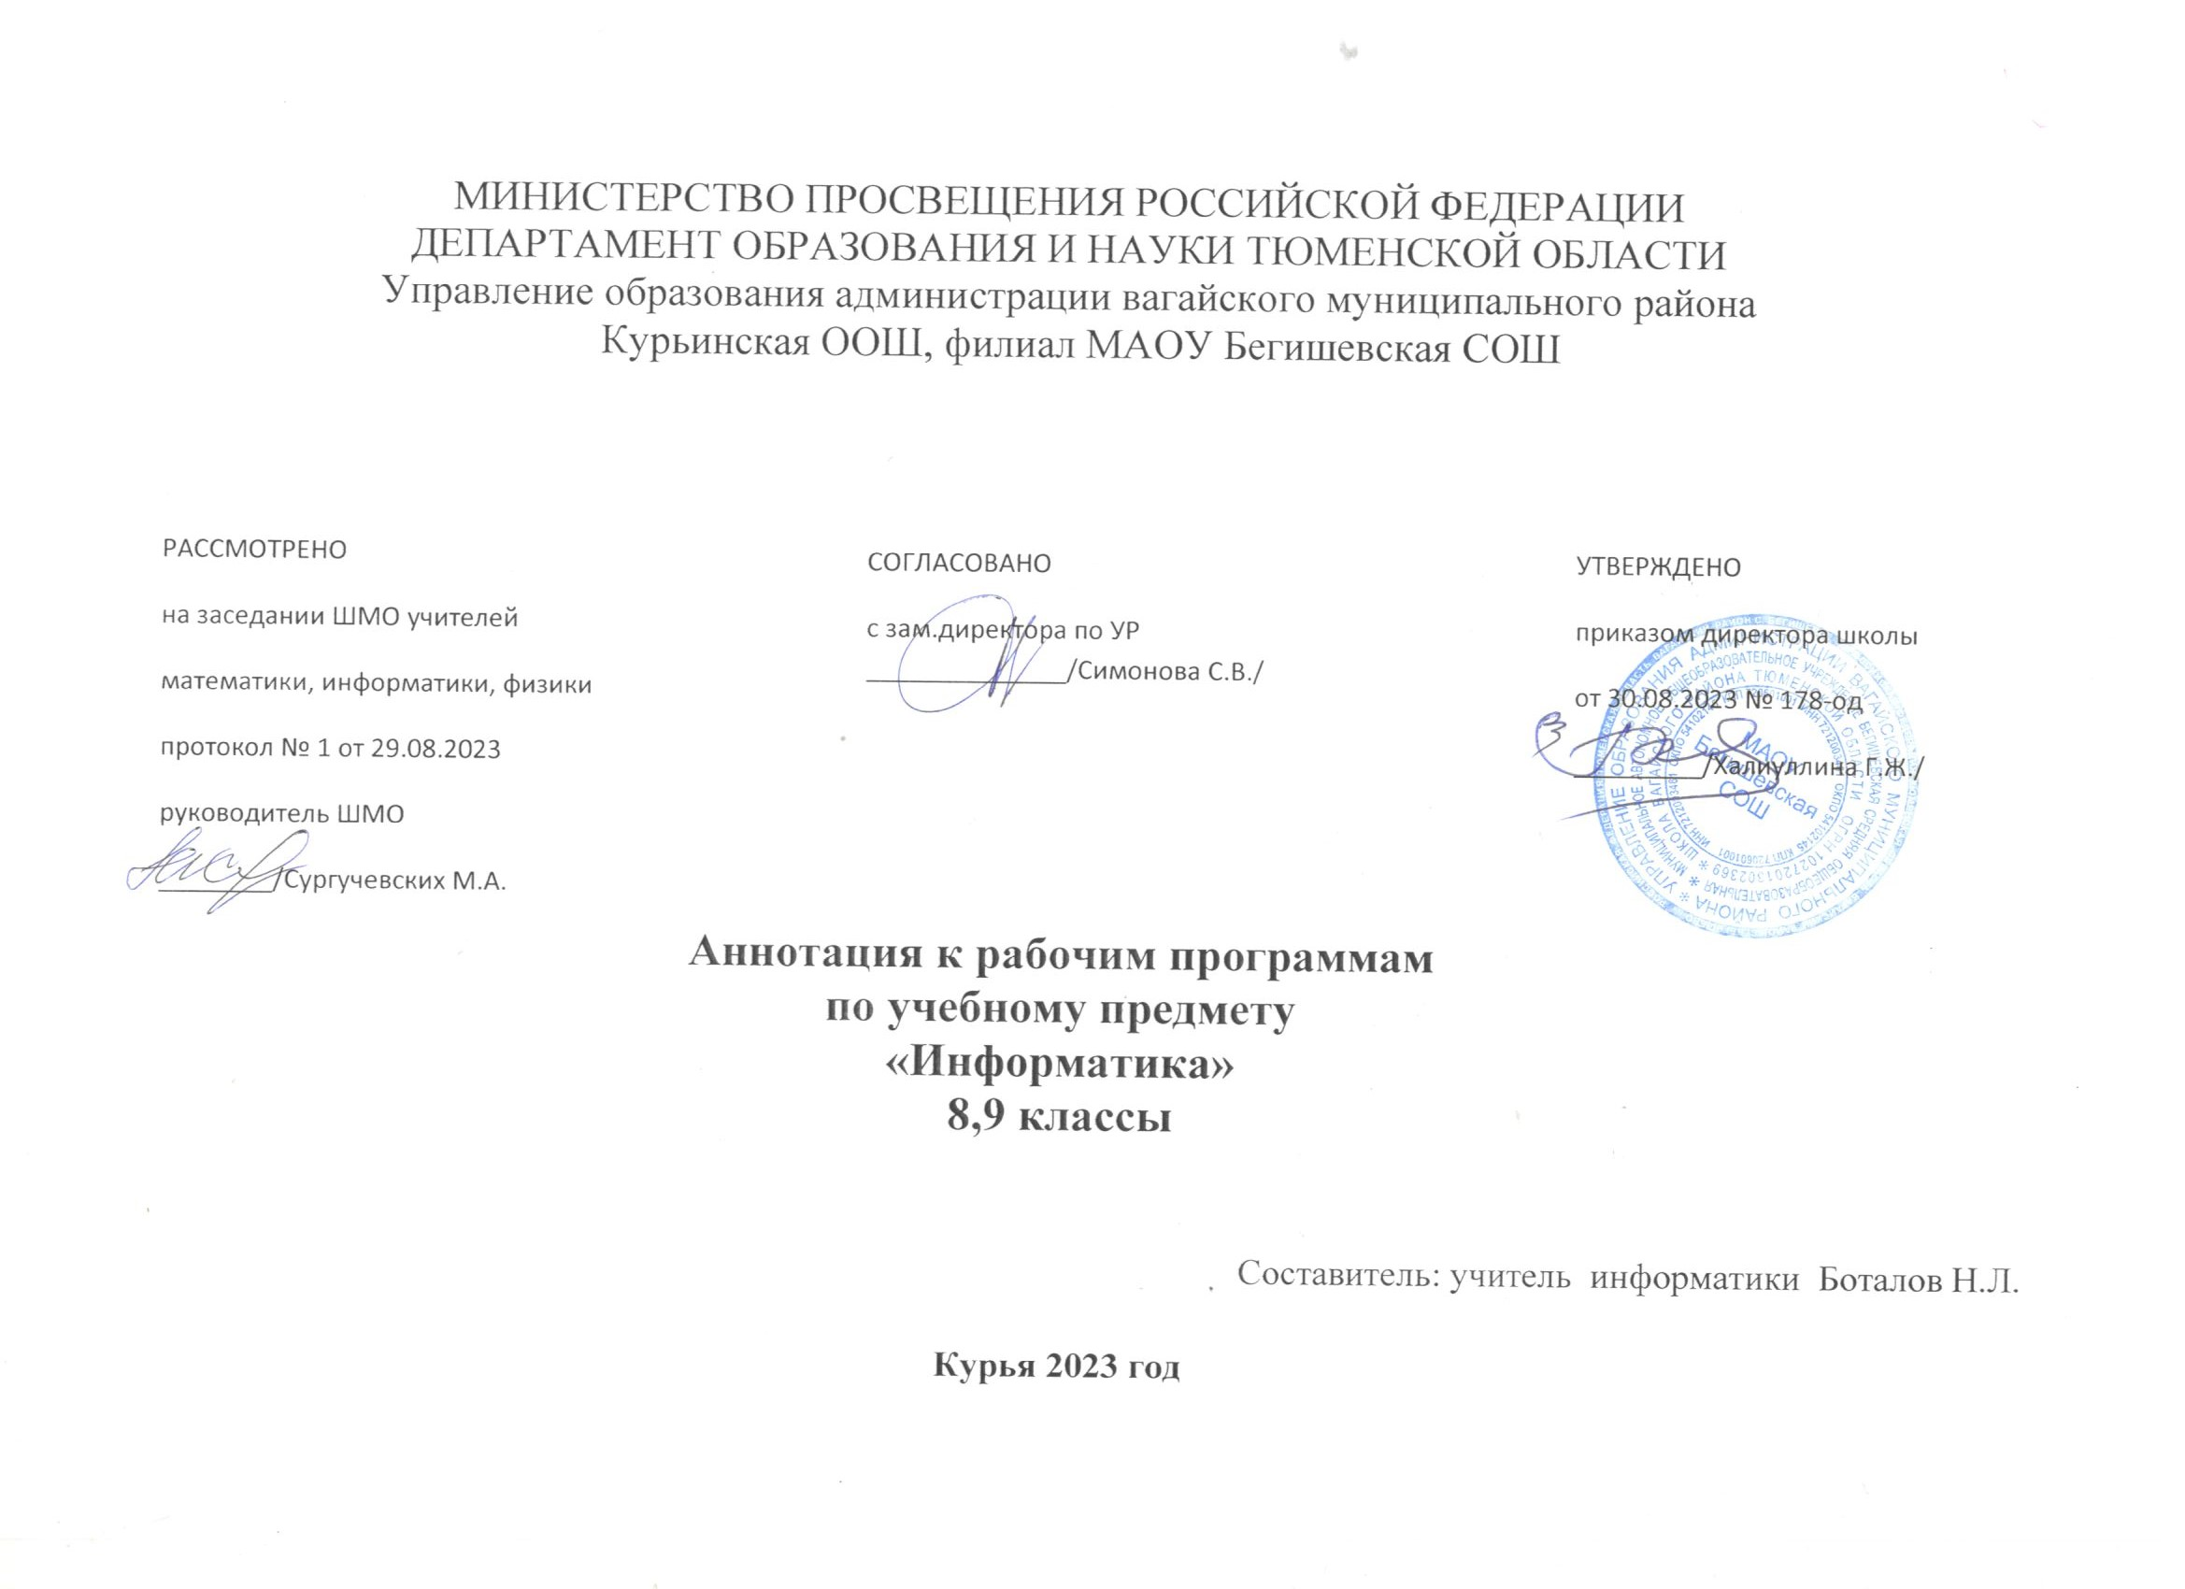
1. Нормативная база и УМК
Рабочие программы по информатике 7, 8, 9 составлены на основании следующих нормативно-правовых документов:
- Закон РФ «Об образовании в Российской Федерации» от 29 декабря 2012 года № 273- ФЗ;
- Порядок организации и осуществления образовательной деятельности по основным общеобразовательным программам - образовательным программам начального общего, основного, общего и среднего общего образования (утвержден приказом Минобрнауки России от 30.08.2013 № 1015;
- Приказ Минобрнауки России от 17 декабря 2010г. № 1897 «Об утверждении федерального государственного образовательного стандарта основного общего образования»;
- Приказ Министерства образования и науки Российской Федерации от 31.12.2015г. № 1577 «О внесении изменений в федеральный государственный образовательный стандарт основного общего образования, утвержденный приказом Министерства образования и науки Российской Федерации от 17 декабря 2010г. № 1897»;
- Устав МАОУ Бегишевская СОШ;
- Авторская программа по информатике для основной школы. Авторы: И.Г. Семакин, М.С. Цветкова
- Учебный план МАОУ Бегишевской СОШ.

Рабочая программа ориентирована на УМК:
- Информатика: учебник для 7 класса/ Л.Л. Босова, А.Ю.Босова – Москва : Просвещение,2023.
- Информатика: учебник для 8 класса/ Л.Л. Босова, А.Ю.Босова – Москва : Просвещение,2023.
- Информатика: учебник для 9 класса/ Л.Л. Босова, А.Ю.Босова – Москва : Просвещение,2023.
- Аппаратные средства
Компьютер, проектор, принтер, телекоммуникационный блок, устройства, обеспечивающие подключение к сети, устройства для ручного ввода текстовой информации и манипулирования экранными объектами (клавиатура и мышь).
5. Программные средства
Операционная система, файловый менеджер, антивирусная программа, программа-архиватор, клавиатурный тренажер, интегрированное офисное приложение (включающее текстовый редактор, растровый и векторный графические редакторы, программу разработки презентаций и электронные таблицы), система оптического распознавания текста, мультимедиа проигрыватель, браузер.
2. Количество часов, отводимое на изучение предмета
В соответствии с учебным планом на изучение биологии отводится:
Класс | Кол-во часов в неделю | Общее кол-во часов за год
7 класс | 1 | 34
8 класс | 1 | 34
9 класс | 1 | 34
3. Цель и задачи изучения предмета
Изучение информатики в 7-9 классах направлено на достижение следующих целей:
- формирование основ научного мировоззрения в процессе систематизации, теоретического осмысления и обобщения имеющихся и получения новых знаний, умений и способов деятельности в области информатики;
- совершенствование общеучебных и общекультурных навыков работы с информацией, навыков информационного моделирования, исследовательской деятельности и т.д.;
- развитие навыков самостоятельной учебной деятельности школьников;
- воспитание ответственного и избирательного отношения к информации с учётом правовых и этических аспектов её распространения, стремления к созидательной деятельности и к продолжению образования с применением средств ИКТ.
Задачи:
- овладение умениями работать с различными видами информации с помощью компьютера и других средств информационных и коммуникационных технологий, организовывать собственную информационную деятельность и планировать ее результаты;
- развитие познавательных интересов, интеллектуальных и творческих способностей средствами ИКТ;
- выработка навыков применения средств ИКТ в повседневной жизни, при выполнении индивидуальных и коллективных проектов, в учебной деятельности, дальнейшем освоении профессий, востребованных на рынке труда.
Программа направлена на реализацию в образовательном процессе деятельностного подхода через организацию основных видов деятельности обучающихся (они отражены в тематическом планировании), что позволит обеспечить достижение планируемых результатов изучения информатики.

4. Периодичность и формы текущего контроля и промежуточной аттестации
Формы контроля и возможные варианты его проведения
Тематический контроль осуществляется по завершении крупного блока (темы). Он позволяет оценить знания и умения учащихся, полученные в ходе достаточно продолжительного периода работы. Итоговый контроль осуществляется по завершении каждого года обучения.
В 7-9 классах используется несколько различных форм контроля: тестирование; контрольная работа на опросном листе; разноуровневая контрольная работа.
Контрольные работы на опросном листе содержат условия заданий и предусматривают места для их выполнения. В зависимости от временных ресурсов и подготовленности учеников учитель может уменьшить число обязательных заданий, переведя часть из них в разряд дополнительных, выполнение которых поощряется еще одной оценкой.
Практические контрольные работы для учащихся представлены в трех уровнях сложности. Важно правильно сориентировать учеников, чтобы они выбирали вариант, адекватный их возможностям.

